**Cómo Preparar a los Niños(as) para la Consagración al Inmaculado Corazón de María-2024**

Esta preparación se basa en 2 libros: “¡Niños, Ayudad a Mi Corazón a Vencer!” Sor Emmanuel, y “He Aquí tu Madre”, Geraldine Hervé adaptado y en las apariciones de Fátima (Portugal); Maria de los Ángeles (Costa Rica); y La Virgen de Pontmain (Francia).

Primeros pasos:

1. Enviar carta a los padres explicando la consagración y pidiendo que confirmen la participación de los niños y de ellos. (ver abajo)
2. Pedirles que hagan un altarcito en la casa para que oren juntos. (Materiales para imprimir en la carta.)
3. Pedir que hagan oraciones juntos. (Mi Libro de Oraciones para La Consagración al Inmaculado Corazón de Maria para imprimir: <https://drive.google.com/file/d/1SggKCyzD6I86IQiFgzviowncxpk8I0pu/view?usp=drive_link> (3-7 años); <https://drive.google.com/file/d/1NynSc7ssp7nI4zfaN9PKt8qUe9pegOxx/view?usp=drive_link> (8+ yrs.)

Link para videos diarios que acompañan al Libro de Oraciones: <https://drive.google.com/drive/folders/1oVW2UALZlN7YKux1vGPEgEPcOqoTo6oA?usp=drive_link>

1. Canción: Deseos de un Niño: <https://drive.google.com/file/d/1osW6EU0PLtGjGBgEanRiuxC6wjRnsghF/view?usp=sharing>

***Día 1: Preparar Nuestro Corazón con la Oración***

1. Canto final: Somos los Soldados Mas Pequeños de Maria, (Ctrl Clickj) <https://youtu.be/D9aYNX-sA-8>
2. Película: Los Niños y el Sol, la Historia de Fátima, (Ctrl Click) <https://drive.google.com/file/d/1ZL070PCHImxNsgRlvSZZElfBPOzpLJpc/view?usp=sharing>
3. Rosarios para enviar a la casa y Mi Libro de Oraciones para la Consagración con instrucciones para el Rosario.
4. Manualidad: Altarcito de la Virgen con oración detrás (Incluido en la carta)
5. PPT:<https://docs.google.com/presentation/d/1mxB9VE6Zwm84HKuMepJJwMFrAJFVoPYN/edit?usp=drive_link&ouid=115268475267556305384&rtpof=true&sd=true> (4-6 años)

<https://docs.google.com/presentation/d/1E0wxR5Br3e6DT647zCYXFOYtme3mn4iz/edit?usp=drive_link&ouid=115268475267556305384&rtpof=true&sd=true> (7-9 años)

<https://docs.google.com/presentation/d/1Wm70sI6ysy5mkrycqG8gWf7OdZ-nRAJy/edit?usp=drive_link&ouid=115268475267556305384&rtpof=true&sd=true> (10+ años)

1. Explicación:

¿Qué es consagrarse? Es un intercambio del corazón tuyo por el Corazón Inmaculado de Maria. Cuando nos consagramos al Corazón Inmaculado de Maria, le damos nuestro corazón para que la Virgen Maria lo cuide y recibimos el Corazón de ella para que podamos amar, y dar a otros como Ella ama y da a otros. Ella nos guía porque sentimos su corazón en nosotros, y nos da sus pensamientos y sentimientos. Que mejor que tener ese gran regalo del corazón de Maria en nosotros. También, Nuestra Madre siempre nos lleva a Jesús, nuestro Salvador.

Ver película o leer historia de la Virgen de Fátima a niños. Hacerle preguntas sobre la película.

Mensaje principal: La Virgen pidió a los 3 pastorcitos en Fátima que oren y hagan sacrificio para la conversión del mundo. La Virgen confió en los niños. Sabe que Dios oye sus oraciones.

El Ángel de la Paz en Fátima les pidió oración, **“Los corazones de Jesús y María escuchan sus oraciones.” “Rezad, rezad mucho. Ofreced al Señor oraciones y sacrificios.”**

El Ángel les enseñó una oración que debían rezar mucho:

**“Dios mío, yo creo, te adoro, espero y te amo.**

**Te pido perdón por los que no creen, no adoran, no esperan y no te aman.”**

**¿Qué es la oración?**

Es hablar con Dios. Él es nuestro mejor amigo y quiere compartir nuestros sentimientos, pensamientos y actividades de todo el día. Nos ama mucho y quiere ayudarnos.

Jesús y María quieren que oremos con nuestro corazón. ¿Qué significa esto? Significa que cuando oramos, lo hacemos con toda nuestra atención, cariño y amor.

Se puede orar usando nuestras propias palabras, las palabras que Jesús nos enseñó (el Padre Nuestro), o las oraciones que la Iglesia nos enseña. La oración es un arma potente para apartar el mal. La Virgen nos pide que recemos el Rosario porque es muy potente para contrarrestar el mal y para crecer en santidad.

Rezar los Misterios Gozosos y meditar sobre la vida de Jesús cuando era niño.

Dar instrucciones de la primera semana en Mi Libro de Oraciones para la Consagración.

***Día 2: Preparar Nuestro Corazón con el Sacrificio***

1. Canto final: Hacia ti iré - <https://youtu.be/ZGeHY7jzZaA?si=4E6JnGc_1bEPBQh5>
2. Película: Historia de la Virgen de los Ángeles (Costa Rica) (Ctrl Clickj) https://youtu.be/t9rSk3VsCOw?si=yHlN-17IxlXzf6lw
3. Manualidad: Cajita de Ángel de Sacrificio (ver abajo en la carta)
4. Presentación de Powerpoint (adaptarla a la edad que necesite): <https://docs.google.com/presentation/d/1n28H6xc8uPxeH5Ej8FnvcjVZip1ABozO/edit?usp=sharing&ouid=115268475267556305384&rtpof=true&sd=true>

Explicación Resumida:

¿Qué es un sacrificio? Es un ofrecimiento a Dios: una acción que no nos gusta, porque nos es difícil, pero lo hacemos para agradar a Dios. Por ejemplo: ayudar en la casa, no pelear, no comer dulce… Nos ayuda a hacernos humildes.

Cuando sacrificamos, enseñamos que nuestro amor a Jesús es más grande que nuestro egoísmo. Jesús usa nuestros sacrificios para salvar almas.

Explicar cómo la Virgen Maria pide sacrificio por amor a Jesús y a la Virgen.

Rezar los Misterios Dolorosos y meditar sobre la vida de Jesús y su gran sacrificio de sufrir y morir para salvarnos de nuestros pecados.

***Día 3: Intercambio Simbólico de Corazones con la Virgen María***

1. Canto final: Maria está pasando por aquí, Macarena Ríos, (Ctrl Clickj) <https://youtu.be/V7xeJhuAA18>
2. Película: La Virgen de Pontmain (Ctrl Clickj) https://youtu.be/2pTEb7u3iAs?si=mENJb2fLoSXWX-nJ
3. Presencial: Un retrato grande de la Virgen Maria pegado a algo que se pueda parar. El corazón de Maria se tiene que quitar para que los niños metan sus corazones. O se puede usar el altarcito que hicieron.
4. Corazones con las virtudes de la Virgen (de la Virgen Maria) para darles a los niños.
5. Manualidad: Corazón de papel donde niños puedan describir su corazón con palabras o dibujos.
6. PPT: (Para adaptar a la edad que necesites) <https://docs.google.com/presentation/d/1pQD8fjB7O0pHf9FGjx27DalpF2LJq67G/edit?usp=sharing&ouid=115268475267556305384&rtpof=true&sd=true>

Explicación Resumida:

Cuando nos consagramos al Corazón Inmaculado de Maria, le damos nuestro corazón para que la Virgen Maria no los cuide, y recibimos el Corazón de Ella en nosotros para que podamos amar, y dar a otros como Ella ama y da a otros. Ella nos puede guiar porque sentimos su corazón en nosotros, y Ella nos da sus pensamientos y sentimientos. ¡Qué mejor que tener ese gran regalo del corazón de Maria en nosotros!

Hacer intercambio de corazones. Dicen oración cuando entregan su corazón al altarcito o en el dibujo de Maria:

**María, hoy te doy mi corazón y recibo Tú Corazón Inmaculado para que me enseñes a amar como Tú amas. Oh Jesús, dulce y manso de corazón, haz mi corazón similar al Tuyo.**

Hacer que niños tomen el corazón de Maria en sus manos. Hacer meditación usando 5 sentidos: Cerramos los ojos, con el corazón de María en nuestras manos, nos vamos a imaginar que ella está frente a nosotros, imaginémosla parada ahí tan cerca que podemos ver hasta los más mínimos detalles de su cara, su ropa y percibir su olor.

**Vista:** *Nos acercamos el corazón a los ojos aun sin abrirlos, le decimos: Mamita María permíteme verte con los ojos de mi alma. Quiero que todo lo que vea de ahora en adelante me acerque a Jesús.*

**Oído:** *Nos*acercamos el corazón de María a nuestros oídos y decimos: Mamita María quiero oír tu vos que me llama a seguir a Jesús. Mamita quiero que lo que oiga aumente mi fe.

**Tacto:** *Nos acercamos el corazón a nuestra mejilla y decimos: Mamita María, quiero tocarte y que me toques. Ayúdame a tomar de la mano a Jesús y caminar con El y contigo toda mi vida.*

**Olfato:** *Nos acercamos el corazón a la nariz aspiramos su olor y decimos: Mamita María quiero oler a ti, quiero aspirar tu santidad y que el mundo huela a Jesús por medio mío.*

**Gusto:** Nos *acercamos el corazón a la boca, le damos un beso y decimos: Mamita María quiero que tu presencia se sienta como un caramelo en mi boca. Mamita déjame ansiar recibir a Jesús en la Eucaristía y que mi corazón esté siempre preparado a recibirle.*

Mamita María yo te amo y deseo fervientemente ser como Tú, tener tu corazón para amar, como Tú amas. Ayúdame a recordar siempre que estás conmigo y que me amas como una verdadera madre. AMEN

Después, Darles un papel para que pinten lo que experimentaron durante la meditación.

Rezar los Misterios Luminosos y meditar sobre la vida de Jesús y su servicio a todos. La semana de la Consagración se reza los Misterios Gloriosos.

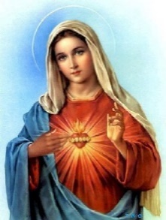

**Consagración al Inmaculado Corazón de María**

**Estimados padres de familia,**

**Estamos muy felices de hacerles saber que su niño(a), junto con su grupo de oración, se estará preparando para consagrarse al Inmaculado Corazón de María. Es una respuesta al llamado de la Santísima Virgen en Fátima, Portugal a los tres pastorcitos, Lucia, Francisco, y Jacinta donde les pide oración y sacrificio para la conversión de los pecadores y consagración al Inmaculado Corazón de María.**

**Pedimos que, por favor, nos ayuden a que esta sea una experiencia inolvidable en la vida espiritual de su niño(a) y de su familia. Los vamos a preparar en tres reuniones del grupo de oración en FECHAS. Los padres están invitados a participar en las reuniones y a consagrarse también. La Consagración será el FECHA en LUGAR. Si quieren asistir a las reuniones por Zoom que son los jueves, me dejan saber. Les pedimos lo siguiente:**

* **Llevar a los niños(as) a las tres reuniones requeridas para consagrarse.**
* **Imprimir los materiales que incluimos aquí, y ayudarles a hacer la manualidad del día. (una por grupo)**
  + **1era reunión: Altarcito de Oración y Mi Libro de Oraciones**
  + **2nda reunión: Recipiente de Sacrificios**
  + **3ra reunión: corazón de Maria, corazón de niño,**
* **Rezar el rosario en familia todos los días o por lo menos un misterio de este que toque esa semana.**
* **Hacer con los niños, las oraciones y tareas de esa semana en Mi Libro de Oraciones.**
* **Hacer pequeños sacrificios e intenciones en cada día de preparación.**
* **Hablar con su niño(a) de los temas que están siendo abordados en el grupo cada reunión.**
* **Hacer todo lo posible porque toda la familia participe en este día haciéndolo especial para todos.**
* **Asistir a misa en familia.**

**Por favor, déjenos saber si tienen alguna pregunta o duda sobre la Consagración y confirme la participación de su hijo(a) y cuantos miembros de su familia nos acompañarán ese día.**

**Muchas Bendiciones,**

**Guías Ministerio Amigos de Jesús y María**

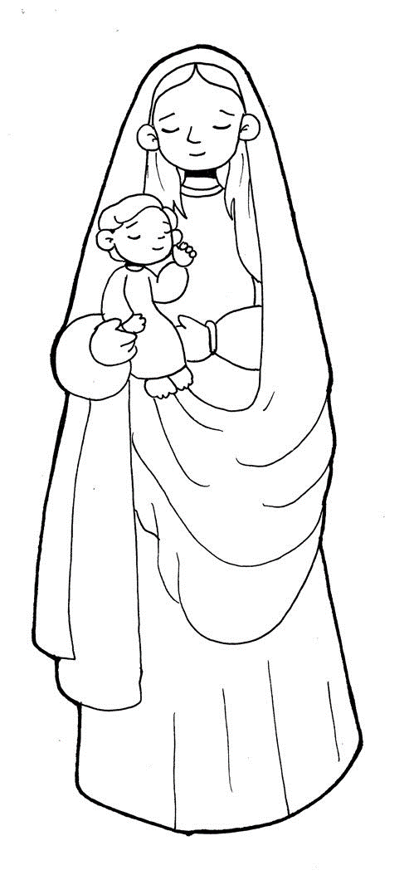

**LA VIRGEN DE LOS ANGELES**

**Ora por nosotros.**

**ALTARCITO DE ORACION**

Instrucciones: Cortar, colorear, y pegar retratara delante, canción al detrás, y 1 o 2 palitos largos en el medio de los dos. Poner palitos en medio de vaso de fomy blanco, volteado al revés. Pueden decorar el vaso con un doilecito.

En mi corazón de niño  
guardo yo muchos deseos.  
El primero es que los hombres}  
sean cada vez más buenos.  
El segundo es que la gente  
viva siempre en alegría  
y que estén todos contentos  
con el Pan de cada día.

CORO  
ESCUCHA A ESTE NIÑO QUE TE LO PIDE A TI VIRGEN DE MI ALMA, MADRE DE BONDAD QUE TODOS MIS SUEÑOS SE HAGAN REALIDAD.  
Yo te pido por mis padres  
y los padres de otros niños,  
has que nunca se enfaden  
y que siempre estén unidos.  
Has que no exista la guerra  
ni tan siquiera en los libros.  
y que en el mundo en que estamos  
no se oiga llorar un niño.

CORO

**El Sueño de un Nino**

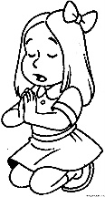

**Instrucciones**

* Imprimir en papel cartulina
* Colorea las figuras y adorna al ángel.
* Pega el niño o la niña en el primer cuadrado debajo del ángel.
* Pon tu nombre en el rectángulo bajo el ángel.
* Cortar alrededor de todas las líneas solidas.
* Dobla siempre que haya una línea interrumpida, dejando las líneas por fuera.
* Pega todos los lados menos los tres lados del recuadro del ángel, que debe quedar de pie.
* Cada día ofrece a la Virgen tus pequeños sacrificios, escríbelos en un papel y los vas colocando en tu cajita.
* El último día sella tu cajita y lleva tu ángel de regalo a tu celebración de Consagración para ofrecer tus sacrificios a Mamita María





“**Oh Jesús,**

**es por amor a Tí, por la conversión de los pecadores”**

Mis pequeños Sacrificios





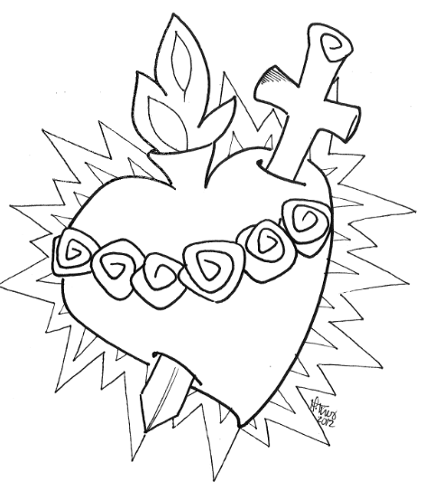

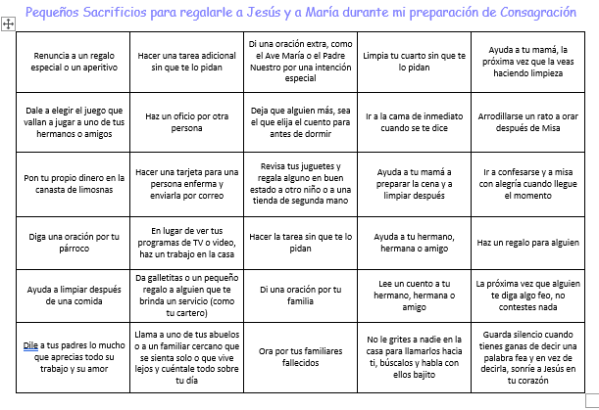

**EL CORAZON DEL NIÑO**

**Instrucciones:** Imprimir o dibujar un corazón. El niño describe su corazón con palabras o dibujos para entregárselo a la Virgen Maria. El intercambio se puede hacer en el altarcito de oración.